Fájlok 6.
Ebben a leckében beolvassuk egy fájlból (olimpia1.txt) az eddigi olimpiák helyszíneit, megnézzük, hogy egy megadott város szerepel-e közöttük, majd ABC sorrendben kiírjuk egy másik fájlba (olimpia2.txt).
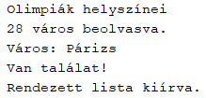
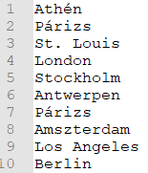 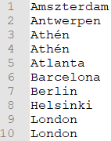
…

1. feladat: Új program
Készíts egy programot olimpia néven, és írasd ki a program címét!
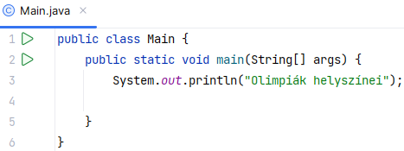

2. feladat: Beolvasás
Most nem csak egyszer kell végigmenni az adatokon, mint az előző feladatban. Ezért az adatokat beolvassuk a memóriába, és egy listában (ArrayList) tároljuk. Ez abban különbözik a tömböktől, hogy mérete automatikusan változik. Így a szöveges fájl hossza tetszőleges lehet.
A listák kezelését az alábbi metódusokkal végezhetjük el:
- add(s): új elem hozzáadása a lista végéhez,
- get(i): i-dik elem a listából,
- size(): a lista hossza (az elemek száma).
Először létrehozzuk a listát, amelynek elemei stringek lesznek.
Írd ezt az osztály elejére:
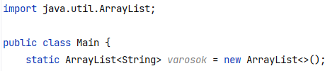
A bemenő fájl megnyitását try…catch szerkezettel végezzük:
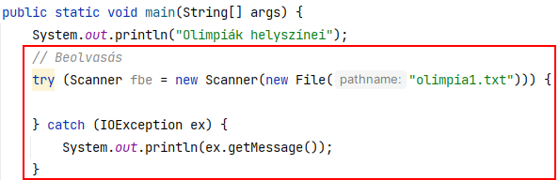
A szükséges osztályokat be kell importálni (Scanner, File, IOException).
A bemenő fájl megnyitása után egy ciklusban beolvassuk a sorokat, és betesszük őket a lista következő elemébe:
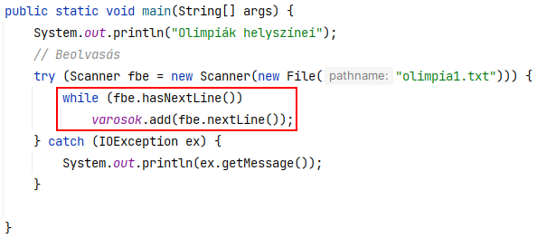
A beolvasás után kiíratjuk a lista méretét, amely megegyezik a beolvasott városok számával:
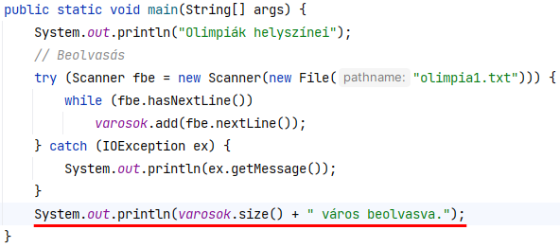
Másold az olimpia1.txt fájlt a projekt mappájába, majd futtasd a programot! Ellenőrizd, hogy a beolvasott sorok száma megegyezik-e a szöveges fájlban lévő sorok számával!

3. feladat: Keresés
Ezután a program kérjen egy városnevet, és írja ki, van-e ilyen város a listában!
Ehhez először készítünk egy külön metódust keres néven. Ez a metódus kap egy városnevet paraméterként, amelyet nagybetűsre alakít.
Ezután egy ciklus segítségével sorban veszi a listában lévő városokat, szintén nagybetűsre alakítva. (Így mindegy, hogy a felhasználó kis- vagy nagybetűvel adta meg a városnevet.)
Ha egy város neve megegyezik a keresettel, akkor kilép a ciklusból és a metódusból, és igaz értéket ad vissza. (Nem keres tovább.)
Ha a lista végére ért, és nem talált egyezést, akkor hamis értéket ad vissza. Írd be a metódust:
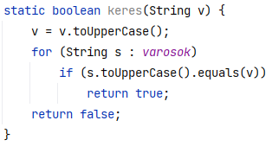
Mivel a varosok változót a metódusokon kívül deklaráltuk, az a keres és a main metódusban is használható.
Írd be a fenti metódust, majd egészítsd ki a main metódust a következőkkel:
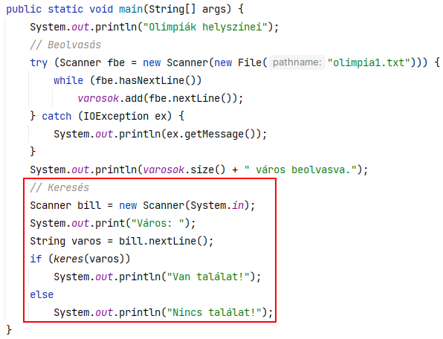
Próbáld ki olyan várossal, amely szerepel a fájlban, és olyannal is, amely nem! Próbáld ki kis- és nagybetűkkel is!

4. feladat: Rendezés
A listák rendezéséhez a Collections osztály sort metódusát használhatjuk.
Ez a metódus osztálymetódus, vagyis híváskor az osztály nevét (Collections) kell elé írni. (És a java.util.Collections osztályt be kell importálni.)
Az eredeti varosok listát meg szeretnénk őrizni, ezért készítünk róla egy másolatot, amelyet rendezünk. A masolat egy új lista lesz, amit a varosok listával inicializálunk.
Egészítsd ki a main metódust az alábbiak szerint:
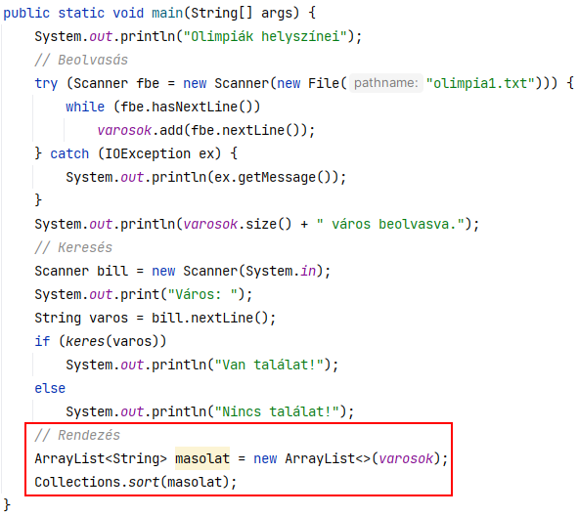
Mivel a masolat listát a main metódusban deklaráltuk, csak azon belül használható!

5. feladat: Kiírás
Végül kiírjuk a masolat lista elemeit az olimpia2.txt fájlba. Írd az alábbiakat a main metódus végére, sé importáld a java.io.PrintWriter osztályt:
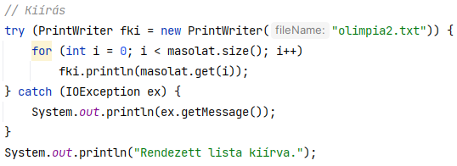
Először megnyitjuk a kimenő fájlt egy PrintWriter-rel.
A fájlok megnyitását egy try-catch szerkezettel végezzük. A try után zárójelek között nyitjuk meg a PrintWriter-t. A kapcsos zárójel után a try ágban írjuk ki az adatokat a kimenő fájlba. A végén a program automatikusan bezárja a fájlokat.
Hiba esetén (ha például nem tud írni a kimenő fájlba) a catch ágban kiíratjuk a hibaüzenetet.
Futtasd a programot! Ellenőrizd a kimenő fájlt!

